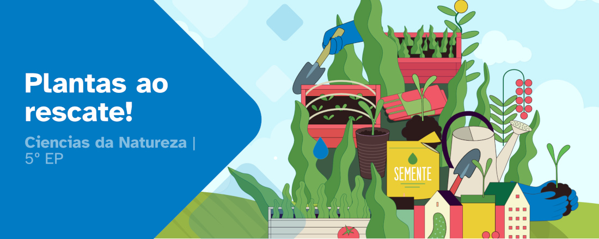
DIARIO DE APRENDIZAXE

Nome:
Área: | Curso: | Grupo:

FASES DO PROXECTO (Marca as que vas superando) | Marca
Fase 1: Que imos facer?
Fase 2: Que sabemos xa?
Fase 3: Preparamos a terra
Fase 4: Reto final
Fase 5: Unha ollada atrás



FASE 1: Que imos facer?
Nesta primeira fase, presentamos o reto da situación de aprendizaxe. Agora, no teu diario debes pensar e escribir sobre “que” e “como” aprendiches nesta fase.
Non teñas présa, non o fagas ao chou, faino con sentidiño. Lembra, reflexiona e escribe con sinceridade para coñecer os teus puntos fortes e débiles e así, mellorares a túa aprendizaxe.

Aprendo
O reto consiste en:

 | O reto chamoume a atención. |  | O reto non me parece interesante.

O que máis me gustou foi:
O que menos me gustou foi:

Reflexiono
Penso que é importante reflexionar sobre:
Creo que nós poderiamos facer cousas para:

Considero que é importante consumir alimentos porque:

Valoro
Valoro o que me esforcei nesta fase de 1 (moi pouco) a 5 (moito).
 | 1 | 2 | 3 | 4 | 5
Valoro o que aprendín nesta fase de 1 (moi pouco) a 5 (moito)
 | 1 | 2 | 3 | 4 | 5

Diario común
Nesta fase, as conclusións ás que chegamos no grupo sobre o reto foron:

FASE 2: Que sabemos xa?
Xa rematamos a segunda fase. Agora tócache reflexionar no diario como a afrontaches e reflectir a maneira na que aprendiches.
Recorda, non hai présa, faino con calma e pensa antes de escribir. É a mellor maneira de coñecer como aprendes e progresar.

Aprendo
Cando escoito a palabra planta penso en:

Si |  | Non
 | Xa sabía as partes dunha planta.
 | Xa coñecía as funcións vitais dunha planta.
 | Xa comprendía a importancia das plantas para as persoas.

O que descubrín sobre a importancia das plantas foi:

Reflexiono
O que sei dos coidados dunha planta:
O que podo facer para contribuír ao coidado e á protección da flora da nosa localidade.
As tarefas que fixen nesta fase foron:
A actividade que máis me gustou foi:

Valoro
Valoro o que me esforcei nesta fase de 1 (moi pouco) a 5 (moito).
 | 1 | 2 | 3 | 4 | 5
Valoro o que aprendín nesta fase de 1 (moi pouco) a 5 (moito)
 | 1 | 2 | 3 | 4 | 5

Diario común
Nesta fase, as conclusións ás que chegamos no grupo son:

FASE 3: Preparando a terra
Xa rematamos a terceira fase. Agora tócache reflexionar no diario como a afrontaches e reflectir a maneira na que aprendiches.
Recorda, non hai présa, faino con calma e pensa antes de escribir. É a mellor maneira de coñecer como aprendes e progresar.

Aprendo
Cousas novas que aprendín sobre as plantas:

Si |  | Non
 | Lin a información desta fase.
 | Visualicei os videos.
 | Busquei información en libros, Internet, preguntando...
 | Realicei experimentos sobre tropismos e a clorofila.
 | Aprendín a crear un composteiro, un sistema de rego ecolóxico e un calendario de sementeira.
O que máis me chamou a atención sobre as plantas foi:
As cousas que aprendín e me serviron para o reto foron:

Reflexiono
As tarefas que fixen nesta fase foron:
As actividades coas que máis aprendín foron:
Pensa nunha dificultade coa que te atopaches e como o resolviches:

Valoro
Valoro o que me esforcei nesta fase de 1 (moi pouco) a 5 (moito).
 | 1 | 2 | 3 | 4 | 5
Valoro o que aprendín nesta fase de 1 (moi pouco) a 5 (moito)
 | 1 | 2 | 3 | 4 | 5

Diario común
Nesta fase, as conclusións ás que chegamos no grupo son:

FASE 4: Reto final
Despois de moito traballo, o grupo acadou o reto final. Foron días de compartir coñecementos, superar dificultades e poñer en común ferramentas e habilidades que contribuíron á resolución do reto final. Ademais da satisfacción polo traballo ben feito, o que aprendemos neste reto serviranos nun futuro para resolver situacións similares.

Aprendo
O máis importante que aprendín ao longo deste reto foi:
Cousas importantes que descubrín (novas aplicacións, sitios de Internet, datos curiosos...):
O que aprendín tamén me pode servir para:

Reflexiono
As maiores dificultades que tiven para superar o reto foron:
Aspectos que foron importantes para superar o reto (meus propios, do meu equipo e outros):
Considero que o máis importante que acheguei ao grupo foi:

Valoro
Valoro o que me esforcei nesta fase de 1 (moi pouco) a 5 (moito).
 | 1 | 2 | 3 | 4 | 5
Valoro o que aprendín nesta fase de 1 (moi pouco) a 5 (moito)
 | 1 | 2 | 3 | 4 | 5

Diario común
Nesta fase, as conclusións ás que chegamos no grupo son:

FASE 5: Unha ollada atrás
Bota unha ollada cara atrás e pensa en como foi esta aventura dende o comezo e cales son os resultados. No futuro, grazas a esta reflexión, poderás adaptarte mellor a outras situacións de aprendizaxe diferentes.

Aprendo
O máis importante que aprendín durante todo este proxecto é:
Penso que necesito mellorar en:
O máis destacado de participar neste proxecto foi:

Reflexiono
As achegas que fixen nesta fase:
Das achegas dos meus compañeiros e compañeiras sorprendeume:
Penso que respectar as opinións do resto das persoas é importante porque:
A posta en práctica do reto pode influír na sociedade porque:

Valoro
Valoro o que me esforcei nesta fase de 1 (moi pouco) a 5 (moito).
 | 1 | 2 | 3 | 4 | 5
Valoro o que aprendín nesta fase de 1 (moi pouco) a 5 (moito)
 | 1 | 2 | 3 | 4 | 5

As miñas sensacións
Neste proxecto sentinme:
 |  |  |  | 
Con motivación | Con curiosidade | Con confianza | Con inseguridade | Con desgana
Sentinme así porque...

Ideas para mellorar
A miña opinión xeral sobre este proxecto:
 |  | 
Chístame moito | Chístame algo | Non me chista
Opino sobre este proxecto:
Cousas que cambiaría:
Ideas para mellorar:

Diario común
Nesta fase as conclusións ás que chegamos no grupo son:



“Diario de aprendizaxe: Plantas ao rescate”, proxecto cREAgal, publícase con Licenza Creative Commons Recoñecemento Non-comercial Compartir igual 4.0

